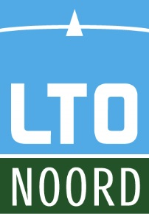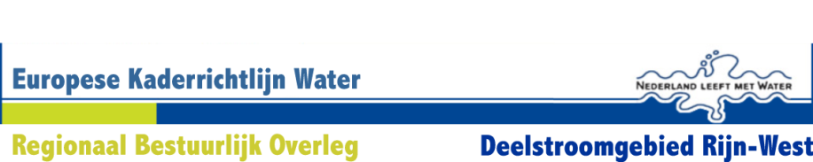

Persbericht

“Schoon water en toekomst voor agrariërs in het veenweidegebied”

Schoon water en toekomst voor agrariërs in het veenweidegebied. Dat is wat elf organisaties willen bereiken door breed inzetten van dertien concrete maatregelen om nutriëntenemissies te beperken. Op 14 oktober onderstrepen de organisaties hun afspraken door het ondertekenen van de bestuursovereenkomst “nutriënten veenweidegebied Rijn-West”. In de periode tot 2021 willen ze de waterkwaliteit fors verbeteren. Dat is nodig om te kunnen voldoen aan de doelen van de Europese Kaderrichtlijn Water. De voorgestelde aanpak past ook uitstekend in de Kabinetsvoorstellen inzake het Vijfde Actieprogramma Nitraat.

Kansrijke maatregelen
Veel wateren in het veenweidegebied in West-Nederland kleuren nog steeds groen van algen en kroos door te hoge concentraties nutriënten (voedingsstoffen) in het water. Oorzaken zijn onder andere nutriëntenemissies uit de landbouw en afbraak van veen. De 11 partijen willen dit aanpakken via dertien gezamenlijk geselecteerde kansrijke maatregelen. De maatregelen zijn in de praktijk getest, effectief, kunnen rekenen op draagvlak en zijn breed inzetbaar.

Ieder van de 11 partijen neemt zijn eigen verantwoordelijkheid in de samenwerking:
- De vakgroep melkveehouderij van LTO Noord focust op een brede uitrol van agrarische maatregelen, zoals fosfaatevenwichtsbemesting op basis van de Kringloopwijzer en de inzet van precisie-bemestingsapparatuur.
- De agrarische natuurverenigingen aangesloten bij Veelzijdig Boerenland willen een rol vervullen als intermediair tussen agrariërs en overheid via een systeem van groenblauwe diensten. Daarbij gaat het bijvoorbeeld om aanleg en beheer van natuurvriendelijke oevers of kwaliteitsbaggeren met een baggerpomp. Veelzijdig Boerenland wil dit systeem de komende tijd verder ontwikkelen, mede in relatie tot de extra financiële mogelijkheden van het EU-plattelandsontwikkelingsbeleid (POP-3).
- De hoogheemraadschappen Hollands Noorderkwartier, Rijnland, Amstel Gooi en Vecht, Schieland en de Krimpenerwaard, Delfland en De Stichtse Rijnlanden, alsmede het Waterschap Rivierenland gaan aan de slag met maatregelen als sturen op inlaat van water en optimalisatie van de eigen bagger- en slootschoonprogramma’s en willen cofinanciering leveren voor de hierboven genoemde groenblauwe diensten.
- VIC Zegveld brengt de nieuwste kennis en innovaties in.
- De provincie Utrecht zorgt voor de regie en bewaakt de verbinding met andere dossiers (zoals bodemdaling). De provincies Noord- en Zuid-Holland ondersteunen de aanpak.

De bestuursovereenkomst heeft een looptijd tot oktober 2021.

Samenhang met het nationale beleid
De aanpak past uitstekend in het mestbeleid van het Kabinet. Het Kabinet geeft aan het Vijfde Nitraatactieprogramma de komende tijd te willen invullen middels een combinatie van aanvullend generiek beleid en gebiedsgericht maatwerk. Met de bestuursovereenkomst geven partijen invulling aan een deel van dat gebiedsgerichte maatwerk in Rijn-West. Partijen blijven graag in gesprek met het Rijk over een optimale afstemming tussen het generieke beleid en het gebiedsgerichte maatwerk.

Besluit tot samenwerken
De bestuursovereenkomst is een concrete uitwerking van het Besluit tot Samenwerken dat het Regionaal Bestuur Overleg Rijn-West, LTO Noord en de KAVB op 12 juni j.l. ondertekenden. Gebiedsgericht maatwerk is daarin de kern en de bestuursovereenkomst Veenweiden is de tweede concrete uitwerking. Eerder sloten de KAVB, de provincies Noord- en Zuid-Holland, alsmede de Hoogheemraadschappen Hollands Noorderkwartier en Rijnland een uitvoeringsovereenkomst over de nutriëntenaanpak in het bollengebied.

==================================================================================

Verdere informatie:
- De bestuursovereenkomst en achterliggende documenten zijn te downloaden op www.rijnwest.nl/nutrienten
- Inlichtingen: Otto Cox, communicatieadviseur Rijn-West. T. 071-5727105 M. 06-15098528

